まなビューアユーザー情報通知書
（保護者通知用）

本通知書は，学校でクラウド設定作業後にご記入いただき，保護者の方にお渡しください。

（学校記入欄）
商品名
ライセンス期限 | ※学習者用デジタル教科書・学習者用デジタル教科書＋教材の使用期限はご購入いただいた年度の3月末日まで。
学校ID
ユーザーID
パスワード

保護者の方へ
上記ログイン情報で，まなビューア（以下URLまたはQRコード）にアクセスしデジタル教科書・教材をご使用ください。
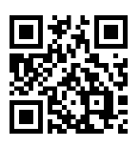
URL：https://manaviewer.jp

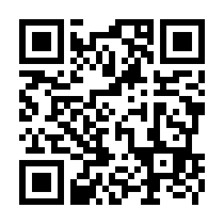
操作方法や商品情報は，光村図書デジタル教材サポートサイトをご覧ください。

